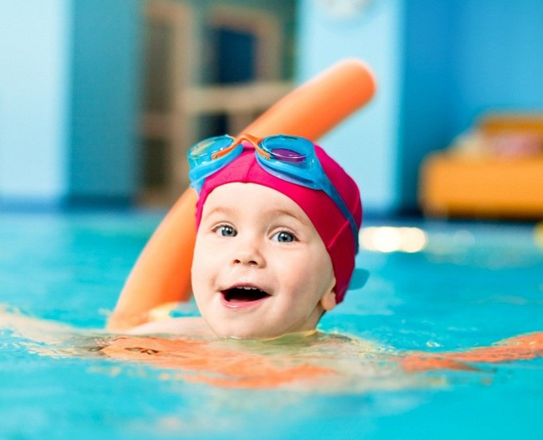
Только одна польза
Вода для человека - родная стихия, ведь первые месяцы своей жизни маленький человечек проводит в утробе матери в жидкой среде.
По данным статистики, польза плаванья несомненна для человека в любом возрасте.
Плаванье является тем видом физических упражнений, которые можно освоить в самый ранний период жизни, когда выполнение других физических упражнений на суше для ребенка еще затруднительно.
Для развивающегося детского организма регулярные занятия плаваньем просто необходимы.
В воде почти невозможны травмы, уровень травматизма у пловцов один из самых низких среди всех видов спорта. Выучив один раз технику плавания, вероятность утонуть в бассейне в нормальном состоянии равна практически нулю.
Купание в бассейне – это один из простых и приятных способов в любое время года получить порцию бодрости, вернуть телу тонус, укрепить здоровье.
Плавание особый вид спорта, который укрепляет все системы человеческого организма.
По данным специалистов, плавание снимает стресс; сжигает лишний жир; формирует красивую фигуру; развивает дыхательную систему; предотвращает сердечно - сосудистые заболевания; укрепляет психику.
Плавание эффективно лечит - заболевания суставов; межпозвонковые грыжи; остеохондроз; варикозное расширение вен, нарушение осанки, бронхиальную астму, вегето – сосудистую дистонию, склероз.
Заниматься этим видом спорта можно начинать в период грудного вскармливания «Плавающие» дети физически крепче других – у них хорошо развиты мышцы спины, живота, ног и рук. Они отличаются прекрасным аппетитом, крепко спят, их нервная система более уравновешена, меньше капризничают и реже плачут, реже болеют простудными заболеваниями, раньше начинают ползать, стоять, ходить, у них лучше развита координация движений и моторика,.
Плаванье помогает сформировать с самого детства такие полезные черты характера, как дисциплинированность, самостоятельность, умение быстро принимать решение и реагировать на смену обстановки, смелость и решительность.
Трудно переоценить важность занятий плаваньем в период формирования опорно-двигательного аппарата. В водной среде отсутствуют нагрузки на мускулатуру скелета, минимизируются нагрузки на позвоночный столб.
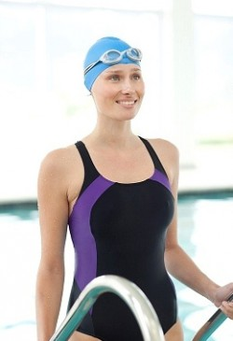
Плавание - это лучший вид спорта для тех, кому противопоказаны силовые тренировки с спортзале: беременных, людей с проблемными суставами, с избыточной массой тела.
Кроме плавания, достаточно эффективными являются и различные упражнения в воде. По утверждению специалистов, вертикальное движение в бассейне намного эффективней укрепляет мышцы, на 75% больше обеспечивая сопротивление, чем обычное плавание
(аквааэробика, ходьба (бег) в воде, растяжки и упражнения у бортика бассейна).
В воде человек на 90% легче, чем на суше. Легкость тела в воде позволяет расправить межпозвонковые диски. а со временем натренированные мышцы спины будут способны держать позвоночник в физиологически правильном положении, что позволит избавиться от болей в спине.
Как бы сильно человек не устал после трудового дня или физических упражнений, прохладная вода взбодрит и подарит легкость.
Температура воды в бассейне ниже температуры тела человека. Доказано, что перепад температур увеличивает кровообращение и сердцебиение, что улучшает состояние иммунной системы и послужит профилактикой простудных заболеваний.
Польза плавания в бассейне такая же, как и в любом другом открытом источнике. Специалисты предупреждают, купание в водоёмах для больных людей не рекомендовано. Вода открытых источников имеет свойство постепенного прогревания, а резкий вход в неё при разнице температуры тела человека и воды, вызывает у человека резкое сокращение мышц, сосудов, внутренних органов. Человек может упасть, потерять сознание, что может привести к трагическим последствиям.
Следует знать, что для очистки воды в бассейне применяется хлорирование воды. По утверждению специалистов, хлорированная вода вреда организму не приносит и в ней погибают все чужеродные бактерии.
После посещения бассейна следует принимать пресный душ с использованием мочалки и моющего средства.
Специалисты предупреждают, что среди погибших на воде, до 80% составляют лица, употребляющие алкогольные напитки. Алкоголь снижает степень осторожности и опасности в окружающей среде и в бассейне.
Следует хорошо запомнить: алкоголь и отдых на водоёме или в бассейне - не совместимы.

